ИНН 6317108519 КПП 631701001
Россия, г. Самара, Мичурина 15 офис 503
8 (800) 551 30 80
info@tvpolimer.ru / tvpolimer.ru

Заказ Эрлифта (опросный лист) Дата заполнения:__________

Наименование предприятия:____________________________________________________
Адрес предприятия:___________________________________________________________
Объект:_________________________ Местонахождение объекта: ____________________
Контактное лицо:______________________ Должность: ____________________________
Фамилия, Имя, Отчество
Телефон:___________________ Факс:___________________E-mail: ___________________
Тип сооружения
Эскиз сооружения с указанием габаритов сооружения, объема
Места установки эрлифта (план, разрез) или чертежи сооружения
Требуется ли опорожнение отстойника. До какой отметки скачивать
1. Вид перекачиваемой жидкости (ил, сырой осадок, сточная вода):
2. Расход, м3/ч: ___________________________________________________________
3. Сведения о сооружении, в котором предполагается монтировать эрлифт
4. Минимальное избыточное давление воздуха на входе в эрлифт :__________________
5. Обязательно указать схему работы эрлифта  А  Б
6. Указать размеры эрлифта (на схеме эрлифта – схема А или Б)
7. Выслать схему существующего эрлифта с указанием всех размеров (длина, диаметр, глубина погружения форсунки)
8. Для схемы А указать
а) длину L
б) диаметр d
9. Для схемы Б указать
а) длину L, L1…Ln
б) диаметр d, d1. . . dn
10. Дополнительные сведения

Схема эрлифта А 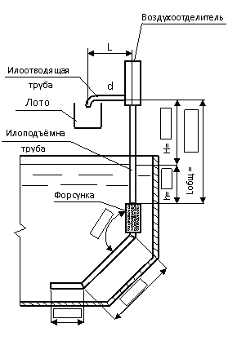 | Схема эрлифта Б  